

毕业设计（论文）

设计（论文）题目 Web Accessibility和自动化测试的设计与实现

学院名称 软件学院

专 业 （班 级） 软件工程2011-2班

姓 名 （学 号） 曹瑞娟 20116540

指 导 教 师 胡敏(学校)、Joanna Zuo(公司)

系（教研室）负责人 鲁昌华、邵堃
目 录
1 绪 论 6
1.1 问题描述 6
1.2 研究目的和意义 6
1.3 技术路线和研究方法 7
1.3.1 技术思路 7
1.3.2 研究方法 7
1.4 研究内容及章节安排 8
2 设备管理及其国内外研究应用现状 9
2.1 设备管理和机电设备管理 9
2.1.1 设备管理职能 9
2.1.2 机电设备管理及其主要方法 9
2.2 国内外研究与应用状况 10
2.2.1 国内外研究及应用状况 10
2.2.2 存在的主要问题 11
3 机电设备管理平台支撑技术及开发环境 13
3.1 支撑技术 13
3.1.1 操作系统及其软件：Windows+Tomcat 13
3.1.2 数据库及其软件：PostgreSQL+PostGIS 13
3.1.3 应用软件：ArcGIS Server 13
3.2 开发环境 14
3.2.1 Flex调用ArcGIS API 14
3.2.2 Flex与JAVA数据通信 14
3.2.3 JAVAEE三层架构 15
4 机电设备管理平台的需求分析 16
4.1 需求调研 16
4.2 总体需求 16
4.2.1 建设目标 16
4.2.2 建设内容 17
4.3 用户需求 17
4.4 功能性需求 18
4.5 系统需求 19
4.5.1 性能需求 19
4.5.2 外部接口 19
4.5.3 质量属性 19
5 机电设备管理平台的系统分析与设计 21
5.1 系统分析 21
5.1.1 系统业务流程 21
5.1.2 系统逻辑结构 22
5.2 系统设计 24
5.2.1 功能设计 24
5.2.2 数据库设计 27
5.2.3 人机界面设计 33
6 机电设备管理平台的系统代码实现与运行 38
6.1 系统代码实现 38
6.1.1 架构实现 38
6.1.2 数据获取实现 39
6.1.3 功能实现 40
6.1.4 经验总结 44
6.2 系统运营维护 45
6.2.1 系统安装部署 45
6.2.2 系统维护 45
第七章 结论与展望 46
致 谢 47
参考文档 48

Web Accessibility和自动化测试的设计与实现
摘要：
本文从探讨机电设备管理的重要性及其不可或缺的理由出发，查阅相关文献，分析国内外的研究应用状况，总结高效的机电设备管理给企业带来了巨大的经济效益。然后对某集团公司对高速公路机电设备的管理进行调研，并进行“基于GIS的机电设备管理平台”的系统分析、设计和实现。最后对已完成的系统在公司内部试运行，从而得出结论与评价。
关键字：GIS；机电设备管理平台；高速公路

Designing and development of
electromechanical equipment management
platform system based on GIS
Abstract:

1 绪 论

1.1 研究背景和目的意义

1.1.1 提出问题
高速公路机电设备已经广泛应用于三大系统（指监控系统、收费系统和通信系统）和隧道机电系统，为高速公路的安全稳定运行提供了可靠的保证，在整个高速公路系统中，机电设备具有种类繁多、数量庞大、结构复杂、技术密集型高等特点，如何“用好、养好、修好、管好”这些机电设备，充分发挥机电设备的作用，推动高速公路运营管理水平不断提高，为企业带来更大的经济效益，已成为摆在我们面前的难题。
高速公路行业建设应经取得了长足的进步，但针对高速公路机电设备的管理仍然局限在对设备的库存管理。对机电设备的运行状态监测，大都是路段建设了一批设备监控软件，但功能较为落后，大都是监测系统网络连接或者厂家提供的一些基本反馈，各路段分中心对于高速公路机电设备的运维尚处于一种被动的管理模式，缺乏对机电设备投入使用后的全过程的监管。虽然高速公路管理部门也开发了一些适用于设备维修和库存管理软件，但都是独立的小系统，使用和管理起来很不方便，对机电设备的全生命周期管理尚未形成。
随着高速公路机电设备复杂度和规模的发展，高速公路管理部门对机电设备管理的信息化程度不高，已经严重制约着机电设备管理水平的提高。这给高速公路机电设备管理提出了新的要求，探索新的管理方式，已刻不容缓。

1.1.2 研究目的和意义
为了有效的解决目前高速公路机电设备管理存在的一系列问题，构建基于GIS的机电设备管理平台系统的主要目标如下：
通过构建统一的平台，建立“集团公司—管理处—收费所”三级业务管理体系，实现机电设备备品备件的统一采购、统一调配以及统一管理，降低备品备件的浪费，最大程度提高机电设备的工作效率，充分发挥机电设备的潜在能力。
将GIS技术融入到机电设备管理平台系统中，为机电设备管理提供一个图形化的展示方式，通过GIS的空间化形式展示，可以准确定位机电设备，实时监控机电设备的运行情况，从而对提高机电设备的管养水平；通过对机电设备的实时监控，实现机电设备的安全、稳定运行，对机电设备故障及时维修，从而提高机电设备的维护效率，充分发挥机电设备的效用，提高企业的经济效益。
通过对机电设备运行状况及历史记录的分析， 进行预防性维护，确保机电设备高效稳定的运行，从而延长机电设备的使用寿命，提高机电设备的完好率。
平台系统的设计与开发不仅提供了一个统一的管理平台，增加了企业的经济效益，提高了机电设备管理的信息化水平，作者也得到了极大的锻炼，将大学期间所学的专业理论知识，运用到实际的项目中，提高了作者独立思考问题、分析问题和解决问题的能力。同时整个设计与开发过程也提高了作者对专业知识的理解，对管理信息系统的理解，对软件工程的理解等。

1.2 技术路线和研究方法

1.2.1 技术思路
论文研究的主要技术路线为：
① 提出问题，分析研究问题的背景；② 查阅相关文献资料，分析国内外研究应用状况，得出所存在的问题；③ 调研工作人员的日常工作，分析用户需求；④ 根据用户需求，结合老系统开发人员的意见，分析功能需求；⑤ 根据功能性需求，分析系统的业务流程、数据流程和进行功能模块划分；⑥ 实现系统并测试运行。
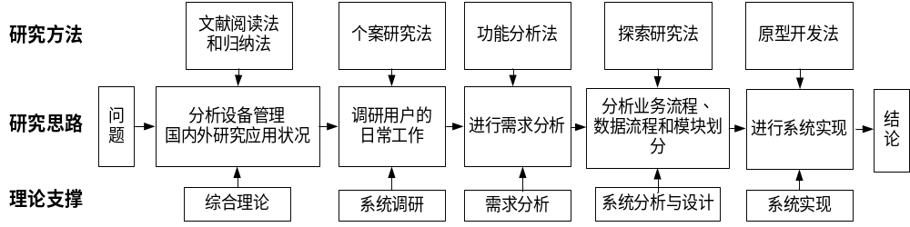
图1-1 研究方法和思路

1.2.2 研究方法
通过上一节技术思路可知，论文的主要研究方法有文献阅读法、调查研究法、功能分析法、原型开发法，如图1-1所示。

1.3 研究内容和章节安排

1.3.1 研究内容

1.3.2 章节安排
论文分为七章，主要是：
第一章绪论。主要介绍了论文研究的目的和意义，以及本文的主要内容。
第二章设备管理及国内外研究及应用现状。首先阐述了设备管理职能以及机电设备管理的主要方法，然后详细分析国内外机电设备管理的研究与应用状况和存在的主要问题。
第三章机电设备管理平台支撑技术及开发环境。着重介绍的平台系统的支撑技术以及实现系统的开发环境。
第四章机电设备管理平台需求分析。对平台系统进行调研与分析，确定系统需要完成的功能，并得出系统的系统需求。
第五章机电设备管理平台系统分析与设计。详细分析平台系统的业务流程、逻辑结构，进行功能建模，最后完成功能设计、数据库设计和人机界面设计。
第六章机电设备管理平台系统代码实现与运行。详细介绍平台系统运行的环境，代码实现，以及系统的运营维护过程。
第七章结论与展望。总结全文，得出整个系统实现过程心得体会并分析系统目前存在的问题以及可能的解决方案。

2 设备管理及其国内外研究应用现状

2.1 设备管理和机电设备管理

2.1.1 设备管理职能
设备的管理是指对机电设备的整个生命周期（包括设备的规划、采购、验收、安装、调试、运营、维护、维修、报废等一系列生命过程）的实施全面的、必要的、合理的管理，充分发挥设备的功能，提高企业的经济效益。
设备管理可分为设备前期管理、设备维修管理、运行状态管理三块内容：
（1）设备前期管理主要包括对规划方案的调研、制定、论证、决策；对设备投资计划制定、费用预算等；对市场货源信息调查、收集、整理、分析；对设备采购及合同管理；设备的验收、安装、调试运转及入库管理等。
（2）设备维护维修管理主要包括跟踪设备运行状况、制定维修计划、建立维修台账、故障统计、计算维修费用、通过统计分析预测设备故障并提前检测。
（3）设备运行状态管理主要包括对设备运行与安全检查进行记录，根据设备故障记录与故障报表制定详细的保养计划与点检计划。
设备管理是企业管理中的一项重要工作，对生产经营起着决定性的作用。随着科技的发展，生产设备也逐渐向高速化、大型化、复杂化的方向发展，相关信息也越来越多，关系越来越复杂，企业对设备管理也提出了更高的要求。

2.1.2 机电设备管理及其主要方法
机电设备管理不仅要求对设备本身的管理，还需要对运行的效率、运行安全等方面进行管理，因为机电设备具有十分复杂的内部结构，其在运行过程中非常容易出现各种各样的故障，不但影响正常的工作进程，造成巨大的财产损失，甚至对工作人员生命安全造成威胁。机电设备的一个部位的停机将会造成整个生产线的停运，所以对机电设备需要展开全方位、有效的管理。
目前对机电设备的管理方法大体上可以分成两个方面，一是机电设备管理本身的内容，二是把其他管理科学应用于机电设备管理。
一、机电设备管理本身的内容
(1) 基础工作管理。主要是设备前期工作的管理，如：制定设备管理的各项规章制度、填写设备档案信息、备品备件及其图纸的管理。
(2) 重点设备管理。将所管辖的机电设备分成A、B、C三类，对重点机电设备的使用、维护、备件储备、预防性检查与维修工作实行重点管理，使它们经常保持完好状态。
(3) 设备故障监测。通过人体感官和运用仪器检测对设备进行点检，早期发现劣化趋势，及时采取对策处理，确保设备的正常运行。
(4) 设备状态监测。通过人体感官和仪器，对设备的工作状态进行检测和分析，预报和确定设备故障，采取预防措施，减少设备事故，降低维修费用。
(5) 故障设备管理。对设备的故障进行记录，通过对记录的统计，探索分析故障发生的规律，采取有效措施控制故障的发生，定期进行维护和状态监测，尽量减少占用生产时间，达到控制设备停机率的目的。
二、机电设备管理的其他方法
(1) 目标项目管理。将设备管理的对象分解到各部门的每个人，使人人负责，认真搞好设备管理工作。
(2) 价值工程管理。以设备系统所需要的功能为核心，通过分析找出实现功能、降低费用的最好解决方法。

2.2 国内外研究状况以及存在的问题

2.2.1 国内外研究状况
国内企业对机电设备的管理，在管理方式上大都采用的电子档案的形式管理，这种管理方式需要为每一件机电设备建立独立档案信息，不仅耗费了大量的人力、物力，而且效率、可靠性、安全性、保密性都不能得到很好的保证，尤其是现代企业机电设备的规模越来越大，设备越来越复杂，维护量也越来越大，这种管理方式已经不能满足现代企业的管理需求。在思想方法上，第一个五年计划实施之前，主要采用的是经验管理。五年计划实施后，开始学习苏联的计划维修制度，并在实践中对计划维修制度进行修改与改进，弥补了苏联计划维修制的不足，形成了中国特色的计划维修制度。70年代末，开始引进国外优秀的机电设备管理理论，管理的指导思想逐步开始追求机电设备的整个生命周期的管理，以企业经济效益为导向，开始从机电设备生命周期的各个环节入手，达到降低设备的运营成本，提高经济效益。
国外企业对机电设备的管理，在管理方式上大都依托计算机技术建立的管理信息系统。这种管理方式，将机电设备的详细信息储存在数据库系统中，并将企业的设备、备品采购，供应商、维修、运行维护等企业管理业务有机的结合起来，达到对机电设备的统一管理、集中控制，同时降低成本，提高效率。在思想方法上，归根结底都是从财务角度出发，将设备整个管理过程与成本费用相结合，设备管理思想主要有：①英国的综合工程学，研究机电设备的生命周期，在生命周期内降低设备费用的基础上，提高机电设备的综合效率；②美国的后勤科学，一开始做出对设备的规划，将计划作为生命周期的一部分进行研究；③日本的全员生产维修，以提高企业综合生产效率为维修目标，建立的在设计阶段采用维修预防，使用阶段实行预防性维修，故障重复发生改善维修方法的一种以设备生命周期为对象的维修新方式；④德国的综合管理工程学，从财务管理的目的出发，对相应设备费用的组成部分进行研究、分析及计算。

2.2.2 存在的主要问题
机电设备管理的好坏，直接关系到企业的经济效益，因此，需要加强机电设备管理工作，保证机电设备正常运行、减少事故发生，保证安全生产，提高企业经济效益。随着我国经济的快速发展，给企业的发展带来了良好的机遇，企业的中对机电设备的使用必不可少，企业引进越来越多、越来越复杂的机电设备，机电设备管理中的问题也日益凸显，主要问题有：
(1) 管理方法落后。部分企业对机电设备未进行定期盘点、统计，只简单的记录了购买了多少、折旧多少设备等基本信息，管理人员也是粗略统计和计算，造成机电设备的与实际严重不符，以至漏洞百出，给企业带来严重的经济损失。机电设备管理现阶段还存在着不定期检测、24小时运转、以换代修的情况，造成管理者无法直接获取机电设备的状况，无法对机电设备的历史运行状态进行评估以制定预防性管理计划。部分企业还存在着设备管理机构不健全，管理机构重叠致使管理不到位现象时常发生同时，机电设备的一些文书与标准不符，造成管理者对机电设备了解不深，造成了一些安全隐患。
(2) 管理力量淡薄。我国部分企业长期处于成长期，只重视市场的开拓和产品的研发，不太注重机电设备的管理和维护，导致当机电设备出现故障时再进行维修，给企业带来了巨大的经济损失。同时管理者专业水平低下，对机电设备的性能、状态以及管理缺乏深入的了解，导致故障时常发生，而且现场管理工作不到位，对出现的故障只做临时检修，不及时进行整体检修，对机电设备的卫生也未进行及时清理，极大增加了维护、检修的难度。
(3) 技术人员之间配合不够密切，缺乏有的效沟通。机电设备的管理涉及通信、计算机、软件、电子、电气等十几个行业，对技术人员的要求比较高，而要求全能型的技术人员是不可能的，这就需要技术人员之间的密切配合，才能更好的实现机电设备的管理。而技术人员分布在设备所在的不同地方，技术人员不能时时面对面沟通交流与配合比较困难。

3 机电设备管理平台支撑技术及开发环境

3.1 支撑技术

3.1.1 操作系统及其软件：Windows+Tomcat
Tomcat是使用Java语言编写的一款轻量级的Web服务器，它必须运行在JVM之上，正因为此特性，赋予了Tomcat跨平台的特性。它的主要功能和其他WEB服务器一样，使用的是HTTP协议，并提供HTML文档的响应，当接收到WEB页面请求后，寻找所请求的WEB页面并将浏览器所请求WEB页面发送给浏览器。但Tomcat中只支持Java开发的轻量级的应用并不支持EJB等开发的应用。在本系统中，Tomcat主要是运行后台程序，为客户端浏览器请求的页面提供响应。

3.1.2 数据库及其软件：PostgreSQL+PostGIS
PostgreSQL是加州大学伯克利分校开发的一款对象关系型数据库系统，它是在关系型数据库系统之上加上了一些面向对象的特性，它支持大部分的SQL标准并提供了许多现代化的特征的一款开源的数据库系统。PostgreSQL提供了丰富的数据类型的支持，是一个支持事务、子查询、多版本秉性控制系统、数据完整性检查的一种自由软件数据库管理系统。
PostGIS是在PostgreSQL上增加了存储管理空间数据的能力，是对PostgreSQL扩展，提供空间信息服务功能（空间对象、空间索引、空间函数等）。

3.1.3 应用系统及其软件：ArcGIS Server
ArcGIS Server用于构建集中管理、支持多用户的企业级的GIS应用平台。它为用户提供了丰富的GIS功能，可以用ArcGIS Server构建WEB应用、WEB服务以及运行在WEB服务器上的企业运用。通过在ArcGIS Server上发布GIS地图服务，在程序中通过ArcGIS 提供的API构建满足用户需要的GIS应用。
在本系统中，主要是将在ArcGIS MapInfo中制好的地图发布在ArcGIS Server中，为应用程序提供地图服务，通过调用ArcGIS API来调用ArcGIS Server中发布的地图服务。

3.2 开发环境

3.2.1 Flex调用ArcGIS API
Flex是Adobe公司推出的一种当前主流的RIA的实现方案，具有开发周期短、调试方便的优势，代码编译后变成swf文件，依靠浏览器的Flash Player插件运行，从而实现跨平台。通过调用ArcGIS API for Flex完成一些常见的功能，如地图浏览、数据查询等，它主要是运行在浏览器里面。
显示在客户端的地图主要由基本图层和操作图层构成，所谓基本图层，就是发布在ArcGIS Server中的地图，操作图层，是用户需要添加的一些额外的显示信息如在某个确定的地理位置添加一个点，如图3-1所示：
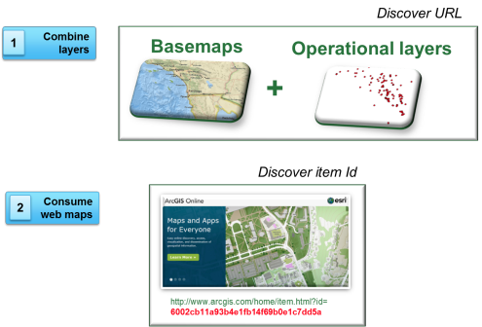
图3-1 地图图层的构成
在本系统中，ArcGIS Server中发布的是某省高速公路地图，包括高速公路以及管理处、收费所的地理位置以及属性，当点击管理处、收费站会显示所属的机电设备的详细信息。

3.2.2 Flex与JAVA数据通信
众所周知，JAVA WEB 程序可以和浏览器进行数据交互，但是浏览器只能解释运行html文件，Flex程序并不是直接运行在浏览器中，而是运行在浏览的Flash Player插件中，它并不支持HTTP协议，导致客户端程序无法直接与服务器端的JAVA程序进行数据通信。Flash Player支持AMF传输协议与服务器端程序进行交互，BlazeDS中包含了AMF协议的JAVA实现，通过BlazeDS就可以实现Flex程序与服务器端的JAVA程序进行数据通信。

3.2.3 JAVAEE三层架构
三层架构并不是简单的物理的三层，而是按照单一职责链原则而设计的一种逻辑上划分为三层，即使这三层全都部署在不同的WEB容器中甚至不同的机器上，他也是一个标准的三层架构，它是一种低耦合高内聚的设计。
JAVA WEB三层架构，其实从职责上应该分为四层：表现层（UI层）、业务逻辑层、持久层（DAO层）和域模型层（Domain层），只是由于表现层、业务逻辑层、持久层三层之间相邻两层有调用关系，而域模型层为他们提供数据模型支持，所以人们常常将这种架构称为三层架构。
表现层（UI层）就是我们常说的用户界面层，即用户在使用系统的过程中，系统根据用户的操作，展现给用户的视图，包括界面和控制器。
业务逻辑层是位于表现层（UI层）与持久层（DAO层）之间，专门处理系统业务需求，完成对域模型的CRUD操作，将一些服务接口暴露给表现层，同时调用持久层的服务，来完成相关业务需求。通常事务处理也都在业务逻辑层。
持久层（DAO层）是操作数据库的一层，通常的设计是对数据库的操作是原子的，提供一个统一的接口为业务逻辑层提供服务。
域模型层（Domain层）通常是对数据库表进行简单的抽象为一个类，添加setXX和getXX方法，其中的类实际上就是JAVABEAN中的贫血模型。
三层架构模型实现了表现层、业务逻辑层、持久层之间的隔离，上层使用下层提供的服务，有利于层与层之间的解耦，有利于团队之间的协同开发。同时因为层与层之间是完全分离的，在进行系统升级、维护的过程中只需要改变某一层，而不影响其他层，使软件更容易维护，三层架构模型如图3-1所示：
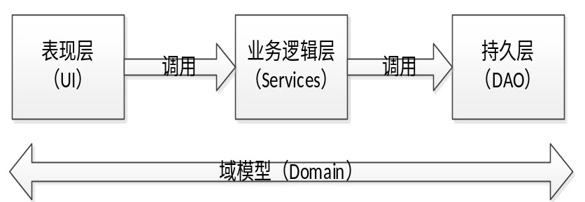
图3-2 java web 三层架构

4 机电设备管理平台的需求分析
在软件工程的整个生命周期中，需求分析是在可行性研究的基础上，经过调查、研究和分析，清晰的表达用户的要求，解决软件系统是“做什么”的问题，并建立起系统的逻辑模型。
软件需求分析通常包含三个不同的层次：总体需求、用户需求和功能需求。其中总体需求描述的是用户高层次（通常指用户的管理者、投资人等）需要系统能够达到的目标；用户需求描述的是用户要求通过使用系统能够完成的任务；功能需求规定了软件开发人员必须实现的软件功能，用户利用这些功能可以完成任务，满足总体需求。此外，需求分析还应该包括系统需求。

4.1 需求调研
此次需求调研主要是针对集团公司的业务需求调研的基础上展开的，具体的调研方式如表4-1所示。利用这些调研方式，在集团公司各个部门进行调研，并把调研结果汇总整理，得出结论。
表4-1 需求调研方式
序号 | 调研方式
1 | 与集团公司员工交流，向员工提问
2 | 参观员工的工作流程，仔细观察员工操作
3 | 与领域专家交流，听取意见
4 | 与老系统的开发人员交流，获取经验
5 | 查阅老系统的相关文档，会议记录等
6 | 分析国内外同类系统，提取需求
7 | 从前期项目中获取需求
8 | 从Internet查阅相关资料
9 | 召开需求调研会议

4.2 总体需求

4.2.1 建设目标
为了有效地解决公司高速公路机电设备管理过程中存在的一系列问题，对机电设备管理平台系统建设的具体目标如下：
(1) 提高机电设备管理水平，促进机电设备管理现代化；
(2) 统筹机电设备资源利用，降低机电设备运维成本；
(3) 建立管理质量追踪体系，加强运维质量的全面控制；
(4) 延长机电设备的使用寿命，提升机电设备的完好率。

4.2.2 建设内容
面对大量繁杂的机电设备管理，分类、查询、维护、维修、出库/入库工作，迫切需要通过计算机来帮助解决，减少机电设备管理的工作量，降低管理难度。机电设备管理平台系统需要实现“集团公司—管理处—收费所”三级业务管理，需要提供友好的人机交互界面，使用方便，安全可靠等。通过对机电设备管理工作人员对机电设备管理系统的理解：
(1) 平台系统需要能够及时的查询机电设备的详细信息，以便实时掌握机电设备的运行情况，可以查看打印设备台账。能够及时查询备品备件的库存信息，以便对设备采购需求提前规划；
(2) 能够提供电子地图显示机电设备的分布情况，以便实时掌握机电设备的运行状态以及去向单位等；
(3) 能够提供打印报表等信息，以便分析设备的使用状况等信息，为以后机电设备规划提供依据；
(4) 机电设备的各项数据信息必须保证完整性和安全性；

4.3 用户需求
基于GIS的机电设备管理平台系统的主要目的改善日常机电设备管理存在的问题，提高机电设备的利用率，盐城机电设备的使用寿命，降低维修维护费用，建立“集团公司—管理处—收费所”三级协同管理的同一平台。
系统的主要用户主要包括信息中心工作人员、管理处管理员、收费所管理员、仓库管理员和电工。其用户的主要需求有
(1) 机电设备基本信息管理。对所有机电设备的基本信息进行实施掌握包括机电设备的基本信息、所在单位、具体位置、技术档案、是否正在使用等；查询各管理处、收费站的机电设备信息；对设备故障信息（包括故障原因、采取措施、原因分析、维修电工、是否修复）的查询；对所辖机电设备的管理，主要包括查阅机电设备的分布情况以及运行状态的查询。
(2) 统计报表查询。对机电设备管理过程中的产生的各种机电设备统计报表的查阅，并对其进行综合统计分析，主要包括维修统计报表、设备统计报表、备品备件统计报表、库存统计报表等。
(3) 机电设备故障上报与查询。上报或者查询所辖机电设备的故障（包括机电设备所属干线、故障情况、故障级别），对机电设备故障进行处理。
(4) 备品备件的出库入库。查阅备品备件缺货统计报表，根据缺货情况，及时采购缺货机电设备。对备品备件的入库、出库进行管理，以及调阅备品备件的基本信息，包括名称、数量、出库入库者等信息，审核备件入库/出库信息。
(5) 任务的接受与取消。电工的主要工作是接受或取消任务、与其他电工进行技术交流等。

4.4 系统需求

4.4.1 功能需求
根据用户需求分析，可以比较清楚的知道用户通过系统要完成的任务，需要将这些用户需求整理为系统的功能需求。整理后的功能性需求如表4-2所示。
表4-2 功能性需求
序号 | 功能描述 | 优先级
1 | 用户管理(查询、锁定、删除) | 低
2 | 权限管理 | 低
3 | 任务信息录入 | 高
4 | 任务分配 | 高
5 | 设备基本信息录入 | 高
6 | 设备删除、修改 | 高
7 | 库存管理(采购、入库、出库) | 高
8 | 维修管理(故障信息录入、故障上报) | 中
9 | 统计报表管理(查看、打印) | 高
10 | 设备信息地图展示 | 中
11 | 留言板 | 低
本系统涉及“集团公司-管理处-收费所”三级业务管理，组织机构与用户多，根据公司对系统的业务需求，系统应该具有较高的吞吐量。在峰值情况下，系统对数据的查询能力应该在每分钟2000次左右，系统对数据的操作能力，如插入、修改等在每分钟500次左右，系统的并发用户在线数能够达到300人。
系统的响应时间包括：用户登录时间需在0-2s，系统对单条数据的操作需在0-2s，系统执行某一功能返回结果的时间范围在0-5s。系统在无请求发送到服务器的时间超过30分钟，自动注销用户。
系统需每天固定时间执行数据库备份，CPU 最高不超过80%，内存不超过30%，硬盘使用率不超过80%。

4.5.2 外部接口
系统的用户界面需做到色调搭配协调，满足用户日常操作习惯、为用户熟悉，使得用户不需要经过过多的培训就能快速上手使用。
系统的硬件接口需求如表4-3所示：
表4-3 硬件接口最低要求
 | 服务器端 | 客户端
CPU | Pentium 2G Hz 或更快 | Pentium 800 MHz 或更快
内存 | 1GB 或更高 | 512 MB 或更高
系统的软件接口包括，在服务器端，使用windows server 2003及以上版本，并安装Tomcat 服务器处理用户的Http请求 ，安装数据库 PostgreSql + PostGIS， 以及GIS 应用服务器 ArcGIS Server。在客户端，需安装 IE8以上或者火狐、Chrome等浏览器。

4.5.3 质量属性
(1) 安全性。系统应能识别用户权限，数据出错或者丢失，应能及时使用备份数据进行有效的回复，同时应具有较强的抗干扰能力。
(2) 可维护性。系统应实现视图层、业务逻辑层、持久层的相对独立，在对某一层进行更改时，不影响其他两层，能进行快速进行更新维护。
(3) 兼容性。在数据库设计时采用适当放大数据，以及预留字段的方式避免精度或数据类型改变引起的兼容性问题。
(4) 跨平台性。当系统更换Web 服务器时只需要将程序拷贝即可，更换数据库服务器是只需要将数据导入即可，不需要进行过多的操作。

5 机电设备管理平台的系统分析与设计

5.1 系统分析

5.1.1 系统业务流程
(1) 任务分配。当集团公司有新任务时，首先获取到决策层的新任务，由信息中心工作人员填写需要任务的详细的信息，包括设备名称、型号、数量、路线编码、桩号、所属管理处、收费所等详细信息，将其交给电工，电工拿到这些信息，分析增任务信息，如果不能接受，则将拒绝任务信息反馈给信息中心，如果可以接受任务，则检查库存信息，如果库存不足，则直接产生缺货单，交给采购人员处理，如果设备充足则向仓库管理员申请出库，仓库发货后，电工将设备正确安装，并填写已增加的机电设备的详细信息，并将此信息反馈给信息中心。具体的业务流程如图5-1所示。
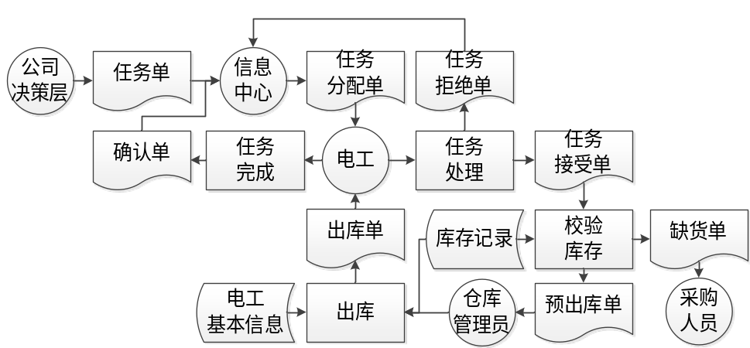
图5-1 任务分配业务流程
(2) 上报故障，收费站发现本站设备故障后，填写设备故障单并将其上报给所属管理处，管理处审核故障信息后，将收费所上报故障与干线的故障信息上报给信息中心。信息中心审核故障并分配任务，后续流程参见任务分配业务流程，图5-1所示。上报故障的业务流程如图5-2所示。
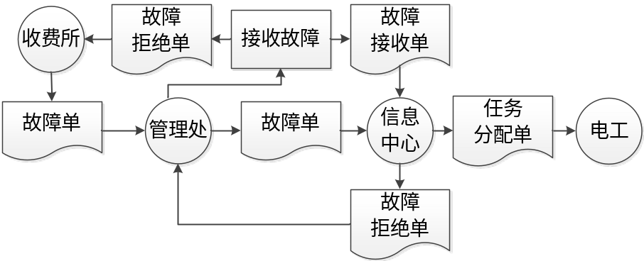
图5-2 上报故障业务流程
(3) 采购入库流程，采购人员填写需要入库的设备单，交给仓库管理人员处理，仓库管理人员根据设备单填写入库单（附加一些信息，如设备类别，入库者，接收者等），并将设备入库，详细的业务流程如图 5-3所示。
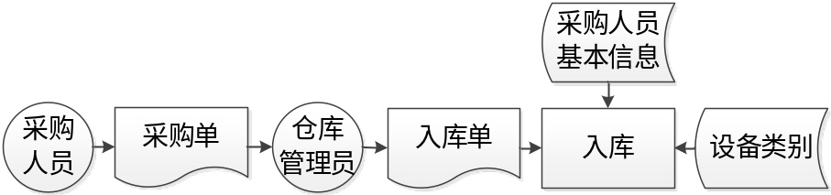
图5-3 采购入库业务流程
(4)统计报表流程，信息中心按照一定的条件查询出所需要的报表信息，将其提供给公司决策层，详细的业务流程如图5-4所示。
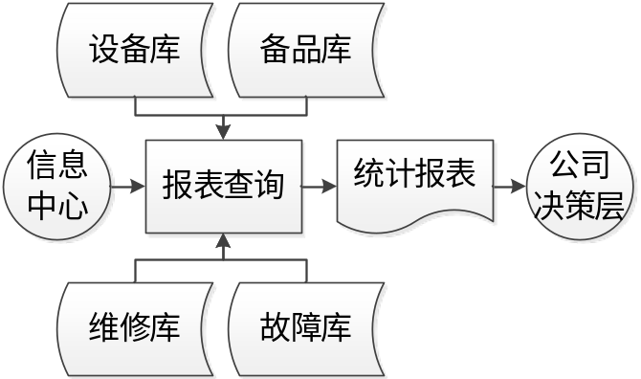
图5-4 统计报表业务流程

5.1.2 系统逻辑结构
(1) 数据流
① 顶层数据流程图，如图5-5所示
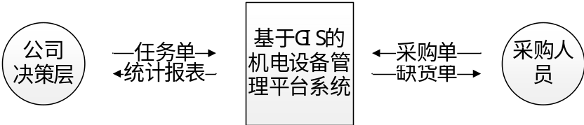
图5-5 顶层数据流程图
② 第一层数据流程图，如图5-6所示
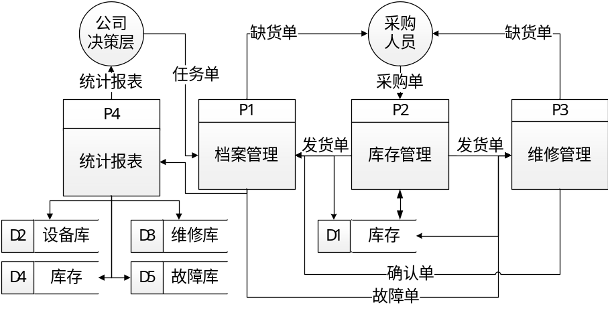
图5-6 第一层数据流程图
③ 第三层数据流程图，如图5-7所示
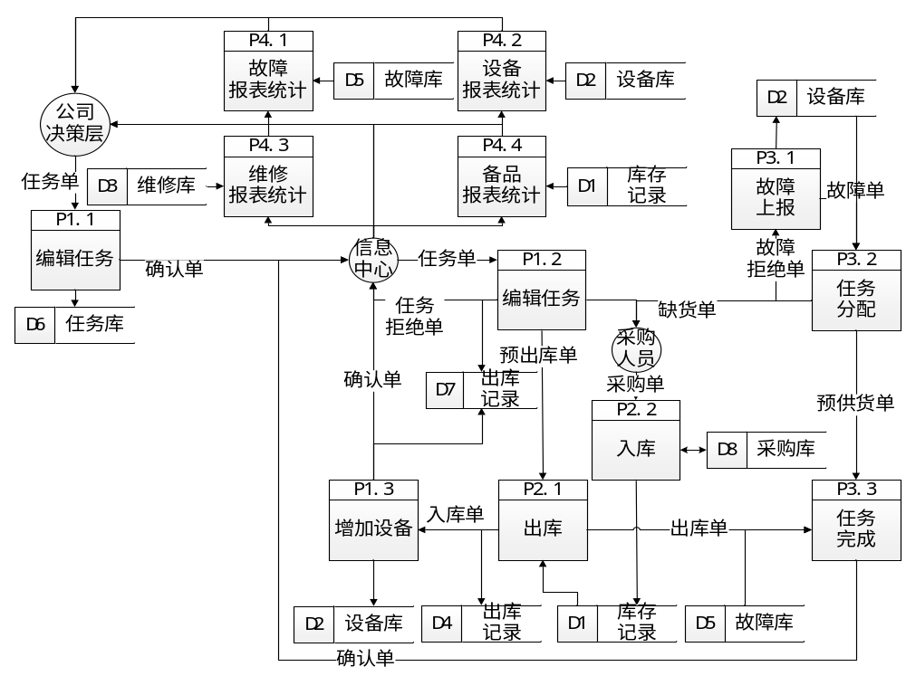
图5-7 第三层数据流程图

5.2 系统设计

5.2.1 功能设计
(一) 功能模块设计
根据系统的数据流，可以清楚的知道，基于GIS 的机电设备管理平台系统的主要由档案管理、库存管理、维修管理、统计报表、系统管理五个模块组成。其中档案管理主要包括，编辑任务单，编辑增加设备任务，增加设备三大功能；库存管理主要包括备品备件的出库入库两大功能；维修管理模块主要包括上报故障，故障受理，故障维修三个功能；统计报表模块主要包括故障统计报表，备品备件统计报表，设备统计报表，维修统计报表；系统管理主要包括添加用户，以及用户权限分配。系统的功能模块如图5-8所示。
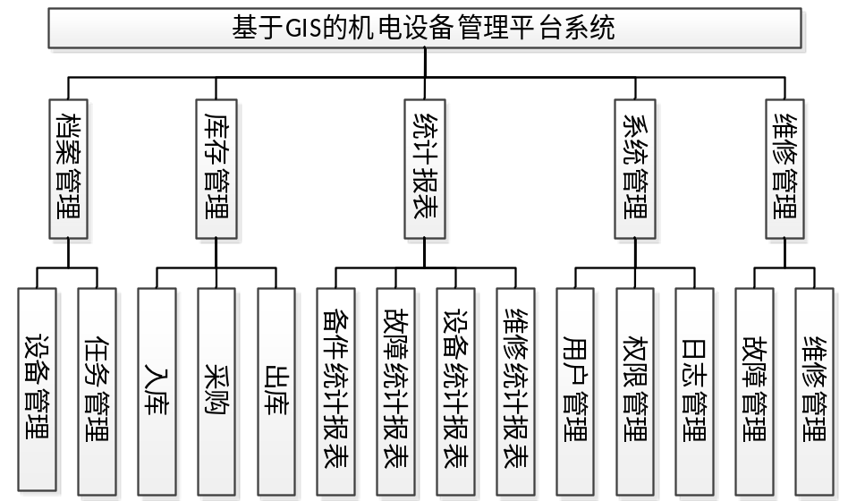
图5-8 系统功能模块图
(二) 功能描述
(1) 档案管理模块。主要针对机机电设备建立的档案进行的管理，主要包括一线几个方面的内容：
① 设备分类。设备分类主要依据集团公司对机电设备的分类方式对机电设备进行分类设置，机电设备的分类类型可以根据需要动态的设备，以提高分类设置的灵活性。现阶段集团公司对高速公路机电设备的分类方式为，首先按高速公路系统分为监控系统，通信系统，收费系统和供电系统四类，然后对各个系统的机电设备分类再进行细化，分类信息主要包括分类编码、分类父编码、分类名称，具体的分类如表5-1所示：
表5-1 机电设备分类
机电设备分类 | 机电设备子分类
监控系统 | 可变信息标志、车辆检测器、视频监控系统、监视器
通信系统 | 光纤数字传输子系统、综合业务接入网子系统、网络子系统、数据交换子系统、光缆工程
收费系统 | 计算机子系统、车道设备、收费监视系统、计重设备
供电系统 | 变电所、发电机组、UPS、EPS、太阳能供电系统、照明系统、耗材
② 编辑任务单。主要是信息中心管理员针对需要执行的任务，进行详细的分类，任务的主要类型包括，新增、维护、维修、报废，信息中心管理员接到任务需求后，经过分析，需要填写，任务的类型，任务所需要的机电设备，任务所属的单位，任务的级别，以及执行任务的详细地点。
③ 任务的分类。可以动态设置任务的类型。
④ 增删改机电设备。信息中心管理员可以根据需要添加机电设备信息，并交于电工进行后期处理，电工执行完成后，可以添加的机电设备及信息填加到数据库中，以备实时显示。当发现某处机电设备的信息不正确，可以对机电设备的信息进行修改。当由于某些原因，某处的机电设备不再使用，可以对机电设备进行拆除，此时需要将机电设备的信息从数据库中直接删除。
(2) 库存管理模块。库存管理主要针对的备品备件的的信息进行的管理，主要包括采购、出库、入库三大功能：
① 采购。采购人员根据系统的缺货信息，对缺货信息进行的补充，采购人员也可根据历史缺货记录，最缺货信息作出预测，及早的补充机电设备备品信息。
② 入库。是仓库管理员对采购人员的采购信息进行入库审核，需要填写设备的种类，审核人，以及对库存数量进行更新。
③ 出库。是电工由于任务需要，如新增或者维修机电设备需要备品备件作为材料补充，需要经过仓库管理员审核通过后，方可产生出库信息。
(3) 维修管理模块。维修管理主要是针对运行的机电设备的故障维修进行的管理，包括故障上报、故障受理、故障维修：
① 故障上报。收费所发现故障后将故障信息（包括故障原因，处理方式，故障设备的基本信息，所属收费所）向上一级管理处上报，管理处发现机电设备故障，将干线和收费所上报的故障设备情况向上一级信息中心上报，以便信息中心统一处理。
② 故障受理。信息中心接收到故障设备信息后，将故障排除任务分配给电工处理，电工接收到任务后，选择有效的排除故障的方式。
③ 故障维修。电工接受维修任务后，根据故障信息，选择所需要的备品备件并向仓库获取备件，维修结束后，填写维修信息，并将结果反馈给信息中心。
(4) 统计报表管理模块。主要是对各种报表的查阅、统计、打印报表信息，主要包括有故障统计报表、维修统计报表、设备统计报表、备品备件统计报表。
(5) 系统管理模块，本系统中的系统管理主要包括用户信息添加，以及用户权限分配两个功能。
(三) 系统使用流程设计
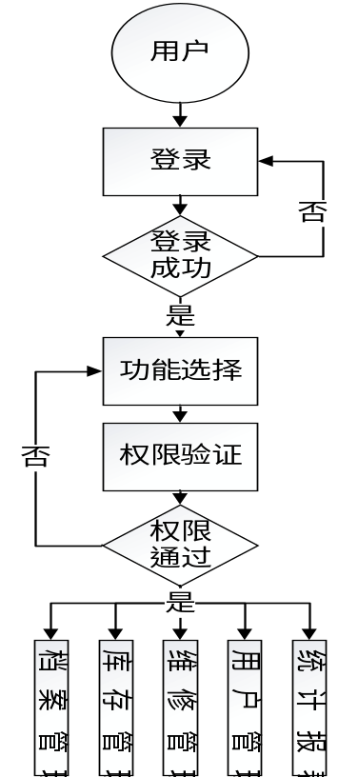
图5-9 系统使用流程图

5.2.2 数据库设计
(1) 数据库。数据库，顾名思义，就是存储数据的仓库，它存储的基本对象是数据，具有永久存储、有组织、可共享的特点。数据库中存储的数据是按照一定的格式组织存储的，如关系型数据库的组织格式是二维表的形式。通过将系统中所产生的数据存储在服务器端的数据库中，能够保证系统数据的一致性，从而实现集团公司各部门统一的业务管理。本系统的使用的数据库为PostgreSQL。
(2) 数据库概念模型。数据库的概念模型，是对系统的数据信息建模，通过概念建模，可以更加清晰的表示现实世界的实体之间的关系，通过“实体-关系模型”对系统进行概念建模，图中的属性只列出了部分关键属性以及实体之间产生联系的属性。系统数据库概念模型如图5-10所示。
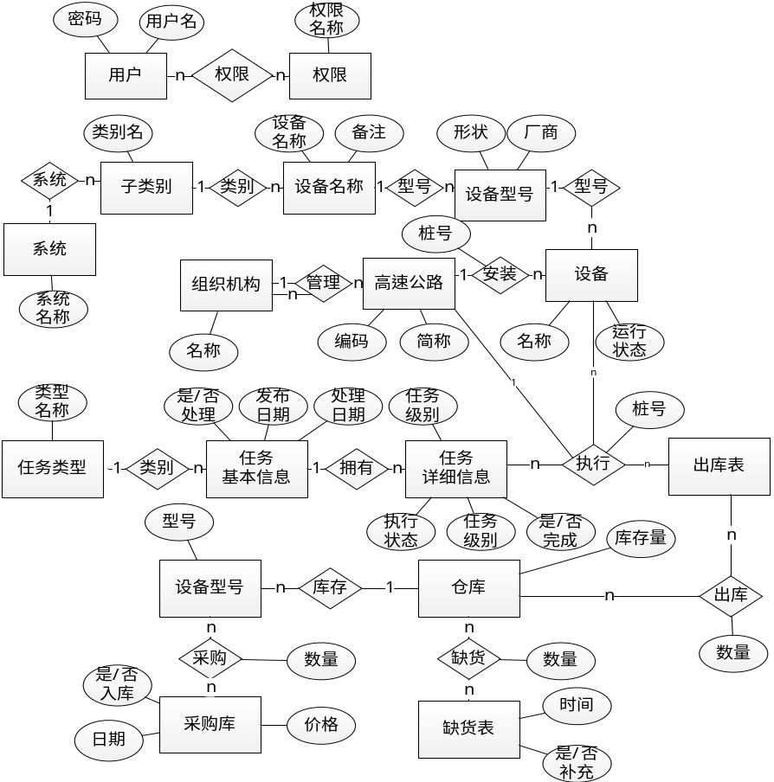
图5-10 数据库E-R图

(3) 数据库物理模型
数据库的物理模型反映的是真实数据库中表的结构以及表之间的关系，通过E-R图和Powerdesigner工具画出系统的物理结构,其中的表中只显示了键值属性，隐藏了其它的字段，如图5-11所示。
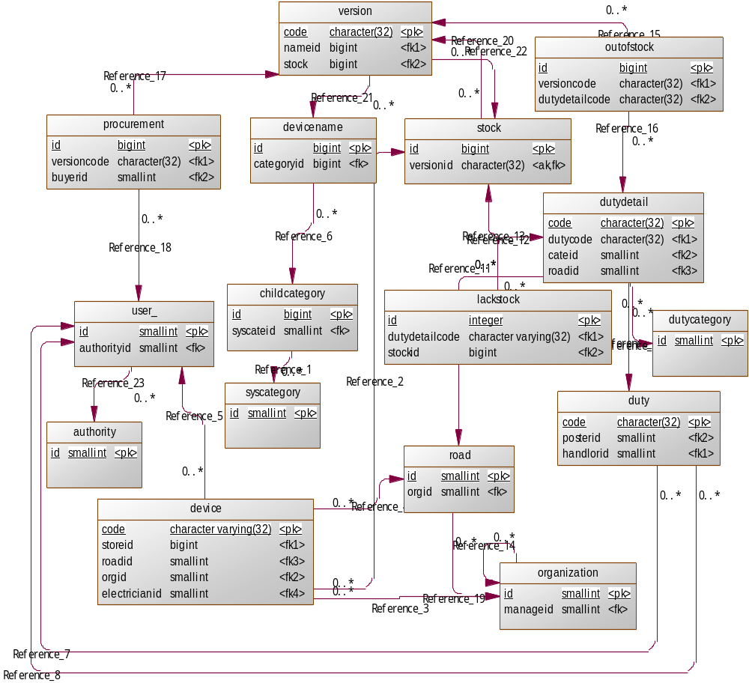
图5-11 数据库物理模型
(3) 表汇总
表5-2 数据库表汇总
表名 | 功能说明
authority | 用户权限表
syscategoy | 设备系统级分类
Childcategory | 设备子分类
Device | 设备基本信息
Devicename | 设备名称
Duty | 任务基本信息表
Dutycategory | 任务种类
Dutydetail | 任务的相信信息
Organization | 组织机构
Outofstok | 缺货记录
Procurement | 采购表
Road | 道路信息
Stock | 库存记录
User_ | 用户信息
Version | 设备型号
(4) 数据库表结构说明
1) Authority表。系统的主要用户包括信息中心管理员、各管理处管理员、收费所管理员、采购员、仓库管理员、电工等，每种身份的系统使用人员应该具有不同的使用权限，authority表主要存储的是用户的权限，通过使用不同的权限分配，将用户的职责分开。
表5-3 authority表
表名 | authority
字段 | 数据类型（精度范围） | 空/非空 | 约束条件
Id | Smallint | 非空 | 主键
Name | Char(32) | 可空 | 无
describe | Varchar(64) | 可空 | 无
2) syscategory表。设备的种类比较多，首先从系统级将设备进行分类，syscategory表描述的就是设备系统级的分类。
表5-4 syscategory表
表名 | syscategory
字段 | 数据类型（精度范围） | 空/非空 | 约束条件
Id | Smallint | 非空 | 主键
Name | Char(16) | 可空 | 无
3) Childcategory表。Childcategory表描述的就是设备系统级分类的子分类，是设备真正的分类。
表5-5 Childcategory表
表名 | Childcategory
字段 | 数据类型（精度范围） | 空/非空 | 约束条件
Id | Smallint | 非空 | 主键
Name | Char(32) | 可空 | 无
syscateid | smallint | 可空 | 外键
4) Device表。描述的是设备的分布的基本信息。
表5-6 Device表
表名 | Device
字段 | 数据类型（精度范围） | 空/非空 | 约束条件
Code | Varchar(32) | 非空 | 主键
Storied | Bigint | 可空 | 外键
Electricianid | smallint | 可空 | 无
Setupdate | Date | 可空 | 无
Status | Char(8) | 可空 | 无
Maintain1 | Date | 可空 | 无
Mantain2 | Date | 可空 | 无
Reject | Date | 可空 | 无
Orgid | Smallint | 可空 | 外键
Roadid | Smallint | 可空 | 外键
Station | Smallint | 可空 | 无
Auditorid | Smallint | 可空 | 无
Geometry | Geometry | 可空 | 无
5) Devicename表，描述的是设备名称的基本信息。包括设备名称所属的类别信息等。
表5-7 Devicename表
表名 | Devicename
字段 | 数据类型（精度范围） | 空/非空 | 约束条件
Id | Bigint | 非空 | 主键
Name | Varchar(64) | 可空 | 无
Categoryid | Bigint | 可空 | 外键
Remark | Varchar(128) | 可空 | 无
6) Duty表，描述的是发布任务的基本信息。
表5-8 Duty表
表名 | Duty
字段 | 数据类型（精度范围） | 空/非空 | 约束条件
Code | Varchar(32) | 非空 | 主键
Title | Varchar(32) | 可空 | 无
Describe | Varchar(128) | 可空 | 外键
Postdate | Date | 可空 | 无
Ishandle | Char(2) | 可空 | 无
Handledate | Date | 可空 | 无
Posterid | smallint | 可空 | 外键
Handlorid | Smallint | 可空 | 外键
7) Dutycategory表，描述的是发布任务所属的种类信息。

表5-9 Dutycategory表
表名 | Dutycategory
字段 | 数据类型（精度范围） | 空/非空 | 约束条件
Id | Smallint | 非空 | 主键
Name | Char(8) | 可空 | 无
Describe | Varchar(64) | 可空 | 无
8) Dutydetail表，描述的是发布任务的详细信息。
表5-10 Dutydetail表
表名 | Dutydetail
字段 | 数据类型（精度范围） | 空/非空 | 约束条件
Code | Varchar(32) | 非空 | 主键
Dutycode | Varchar(32) | 可空 | 外键
Cateid | Smallint | 可空 | 外键
Level | Char(8) |  | 无
Eletricalid | Smallint | 可空 | 无
Devicenameid | Bigint | 可空 | 外键
Orgid | Smallint | 可空 | 外键
Roadid | Smallint | 可空 | 外键
Station | Bigint | 可空 | 无
Exestatus | Char(8) | 可空 | 无
Isfinish | Char(2) | 可空 | 无
Describe | Varchar(64) | 可空 | 无
9) Organization表，描述的集团公司信息中心及下属管理处、收费所的基本信息。
表5-11 Organization表
表名 | Organization
字段 | 数据类型（精度范围） | 空/非空 | 约束条件
Id | Smallint | 非空 | 主键
Name | varchar(32) | 可空 | 无
Manageid | smallint | 可空 | 外键
Geometry | Geometry | 可空 | 无
10) outofstock表，描述的设备出库记录的基本信息。
表5-12 outofstock表
表名 | Outofstock
字段 | 数据类型（精度范围） | 空/非空 | 约束条件
Id | Smallint | 非空 | 主键
Versioncode | Varchar(32) | 可空 | 外键
Num | Numeric(10，2) | 可空 | 无
Isimprove | Char(2) | 可空 | 无
Outdate | Date | 可空 | 无
Improvedate | Date | 可空 | 无
Imporvepeopleid | Smallint | 可空 | 外键
11) Procurement表，描述的设备采购的基本信息。

表5-13 Procurement表
表名 | Procurement
字段 | 数据类型（精度范围） | 空/非空 | 约束条件
Id | Smallint | 非空 | 主键
Versioncode | Varchar(32) | 可空 | 外键
Value | Numeric(10，2) | 可空 | 无
Num | Smallint | 可空 | 无
isStorage | Char(2) | 可空 | 无
Buyerid | Smallint | 可空 | 外键
remark | Varchar(128) | 可空 | 外键
12) Road表，描述的高速公路的基本信息。
表5-14 Road表
表名 | Road
字段 | 数据类型（精度范围） | 空/非空 | 约束条件
Id | Smallint | 非空 | 主键
Code | Char(8) | 可空 | 无
Name | Varchar(32) | 可空 | 无
Orgid | Smallint | 可空 | 外键
Geometry | Geometry | 可空 | 无
13)stock表，描述的备品备件库存记录的基本信息。
表5-15 stock表
表名 | stock
字段 | 数据类型（精度范围） | 空/非空 | 约束条件
Id | Bigint | 非空 | 主键
Versionid | Varchar(32) | 可空 | 外键
Num | Smallint | 可空 | 无
Buyerid | Smallint | 可空 | 外键
Indate | Date | 可空 | 无
Auditorid | Smallint | 可空 | 外键
14)User_表，描述的用户账户的基本信息。
表5-16 User_表
表名 | User_
字段 | 数据类型（精度范围） | 空/非空 | 约束条件
Id | Smallint | 非空 | 主键
Username | Varchar(32) | 可空 | 无
Password | Char(32) | 可空 | 无
Authorityid | Smallint | 可空 | 外键
Orgid | smallint | 可空 | 外键
15)Version 表，描述的设备型号的基本信息。
表5-17 Version表
表名 | Version
字段 | 数据类型（精度范围） | 空/非空 | 约束条件
Code | Varchar(32) | 非空 | 主键
Nameid | Bigint | 可空 | 外键
Version | Varchar(64) | 可空 | 无
Remark | Varchar(10) | 可空 | 无
Value | Numeric(10，2) | 可空 | 无
Size | Varchar(32) | 可空 | 无
Weight | Numeric(10，2) | 可空 | 无
Company | Varchar(64) | 可空 | 无
Outcomdate | Date | 可空 | 无
Address | Varchar(64) | 可空 | 无
Contact | Varchar(16) | 可空 | 无
Phone | char(12) | 可空 | 无
16)Lackstock 表，描述的是缺货信息。
表5-18 Lackstock
表名 | Lackstock
字段 | 数据类型（精度范围） | 空/非空 | 约束条件
Id | Bigint | 非空 | 主键
Versioncode | Varchar(32) | 非空 | 外键
Num | Smallint | 可空 | 无
Isimprove | Char(2) | 可空 | 无
Outdate | Date | 可空 | 无
Improvedate | Date | 可空 | 无
Improvepeopleid | Smallint | 可空 | 外键
dutydetailcode | Varchar(32) | 可空 | 无

5.2.3 人机界面设计
(1) 人机界面设计原则
人机界面是系统的重要组成部分，是用户与系统沟通的唯一桥梁，为了更好的为用户服务，提高工作效率，界面设计必须遵循以下的原则：
① 界面具有功能性。通过界面，可以让用户清楚的明白系统所具有的功能，并将系统本身的信息传递给系统的使用者。
② 界面具有使用性。界面的设计应该符合用户的使用习惯，使用户可以不经过任何培训或者经过一些简单的培训就可以熟练的使用界面。
③ 界面使用的简易型。界面的设计应该尽可能的提供选择性输入，以降低输入错误的可能性。
④ 界面设计人性化。界面设计应该使操作结果信息给出提示信息，对于危险的操作（如：数据的删除）应该给出危险提示信息。
⑤ 界面应该具有一致性。简单来说就是界面设计应该满足色调搭配协调，风格统一。
(2) 界面布局
主界面采用边界布局（BorderLayout），其中顶部区域显示的状态栏，显示用户的状态信息及常用的操作，左部区域显示菜单栏，中部区域显示的用户的操作界面，页面布局设计如图5-11所示。
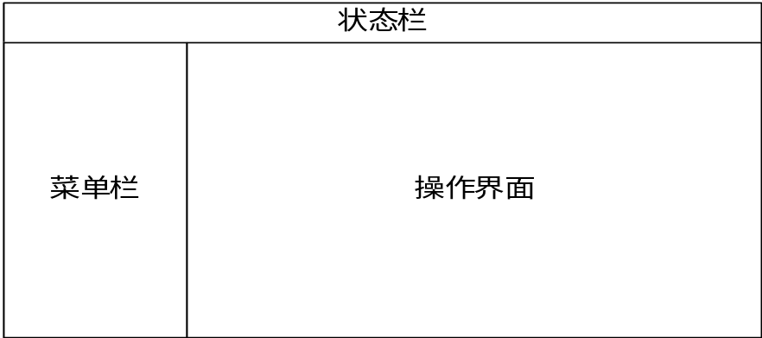
图5-11 页面布局
(3) 菜单栏设计
菜单栏分布在界面左边，采用树形结构，点击不同的菜单栏，操作界面会切换到不同的界面。菜单栏界面设计如5-12所示。
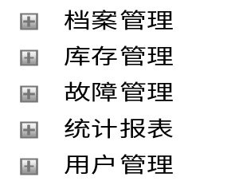
图5-12 菜单栏界面
(4) 任务管理界面设计
① 发布任务
发布任务的主界面是一个任务属性的表格，表头包括任务名称、内容、以和发布时间等，初始时，是一个空表格，当点击添加按钮后，会弹出对话框，输入发布任务的各项属性，包括名称、内容、发布日期，其中日期为一个日期选择框，点击添加按钮，表格会增加一行数据，如图5-13所示。
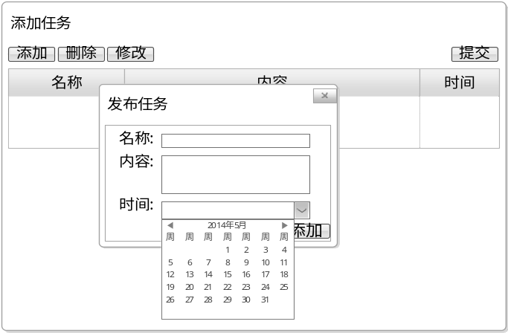
图5-13 添加任务界面
② 任务处理界面
任务处理的主界面会显示当前未处理的任务列表，表头包含任务名称、任务内容、发布日期、是否处理，可以选择一行数据，当选择一行数据并点击任务处理按钮时，会弹出任务处理对话框，其中，任务编码、任务名称、是否处理、任务内容直接从数据库取出，任务类别、任务级别、组织结构、高速公路、设备名称为选择下拉框，选择的数据信息从后台传入，桩号和备注的信息需要用户手动输入，添加确定后，数据会传入后台保存。界面如图5-14所示。
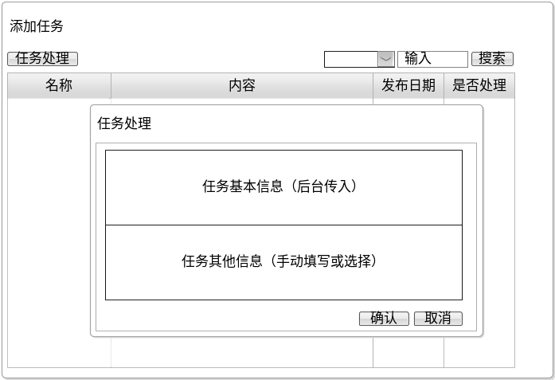
图5-14 任务处理界面
③ 任务接受与任务完成界面
任务接受与任务完成的界面相似，都是以初始以表格的形式显示任务的基本信息，表格带有复选框，可以选择，只是任务接受界面显示的未被任何电工接受的任务，而任务完成界面显示的当前用户已经接受的任务，选择任务并点击任务接受按钮或者任务完成按钮可以更新数据库。
(4) 设备管理界面设计
设备管理界面会以一个带有复选框的表格的形式展现当前用户权限可以查看的设备的基本信息（设备名称、类别、型号、管理单位、路线、桩号等），用户可以设置条件查询设备，可以对设备基本信息进行修改。
(5) 库存管理界面设计
① 采购界面
初始界面显示的一个空表格，表头为采购设计的基本信息（设备名称、设备型号、数量、单价等），当点击添加按钮时，弹出一个对话框，需要输入采购设备的基本信息（设备名称、设备型号、单价、数量，其中设备名称和设备型号有联动效果），添加，界面如图5-15所示。
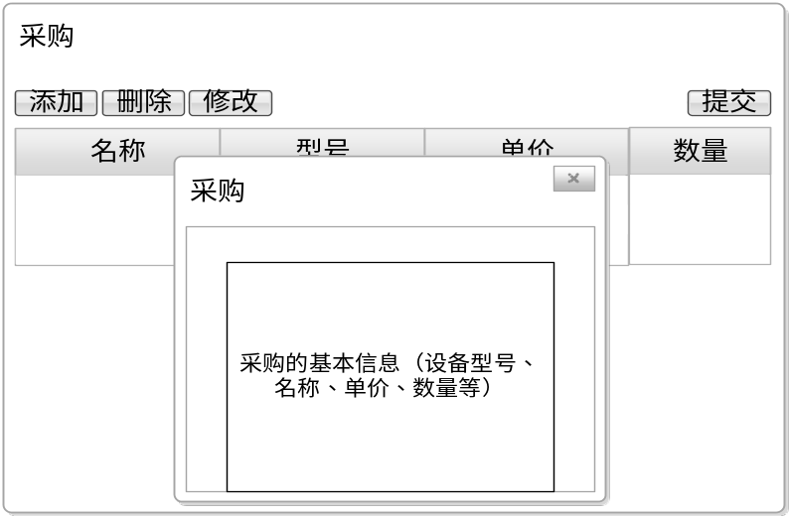
图5-15 采购界面
② 入库/出库界面
入库和出库界面一样，初始显示的是一个出库/入库设备的带有复选框表格（包含设备名称、型号、数量、批准人、日期等），只是所取出的数据不一样。用户可以选择入库/出库的设备。

6 机电设备管理平台的系统代码实现与运行

6.1 系统代码实现

6.1.1 架构实现
系统实现采用的是当前比较流行三层架构，实现不同类之间的分离，使系统具有较好的可维护性。系统实现过程中比较好的遵循了单一职责链的原则，较好的实现了层与层之间的解耦，使系统具有低耦合高内聚的特点，加强了系统的可维护性。系统的主要借助于Struts2、Hibernate、Spring三个主流的框架实现三层架构，使用框架可以使我们大部分的重复性的工作交给框架来完成，开发人员主要关注业务逻辑，提高了开发效率。Struts2主要是充当控制器的角色，只需要编写一个一个的Action类，便可以很容易的实现页面间的跳转；hibernate主要完成数据库访问的功能，它是一个ORM框架，通过Hibernate可以不用关心底层数据库是什么类型的，只需要做一些简单的配置，hibernate便可以将我们对对象的操作映射为对底层数据库的操作；Spring是一个容器框架，他的主要功能是将Struts2和Hibernate两个不同的框架整合在一起。
三层架构实现原理是只有相邻层与层之间产生联系，对于下层来说上层应该是一个“黑盒”，这需要设计一个统一的接口，该接口为上层提供所有的服务。如本系统中业务逻辑层的实现，首先定义一个公共接口（IBaseService），该接口中封装了对常用的业务（查询、删除、修改、增加），定义一个抽象类（BaseServiceImpl）实现这个接口，其他非公共业务类（如：IUserService）则定义一个接口继承自IBaseService,它的实现类IUserServiceImpl继承BaseServiceImpl并实现IUserService。类之间的关系如图6-1所示。
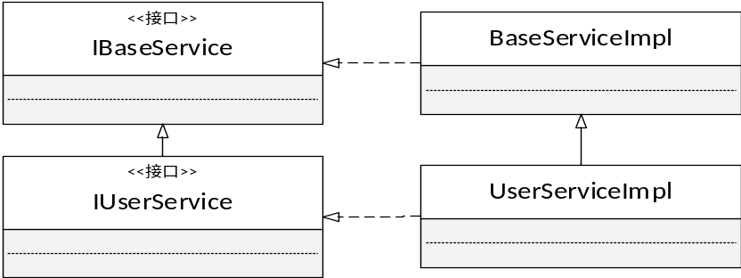
图6-1 业务逻辑层类之间的关系

6.1.2 数据获取实现
系统前台使用的ExtJS实现，ExtJS是一种事件响应式的WEB前端框架，系统实现，前端每触发一个事件，都会向后台发送请求数据，通过AJAX技术，实现局部刷新。后台接受到请求后，会将请求的数据,首先从数据库检索出所需要的数据，将这些数据封装到List对象中，然后将List对象中的数据以键值对的形式封装到Map对象中，然后将Map对象转换为JSON数据返回给客户端。
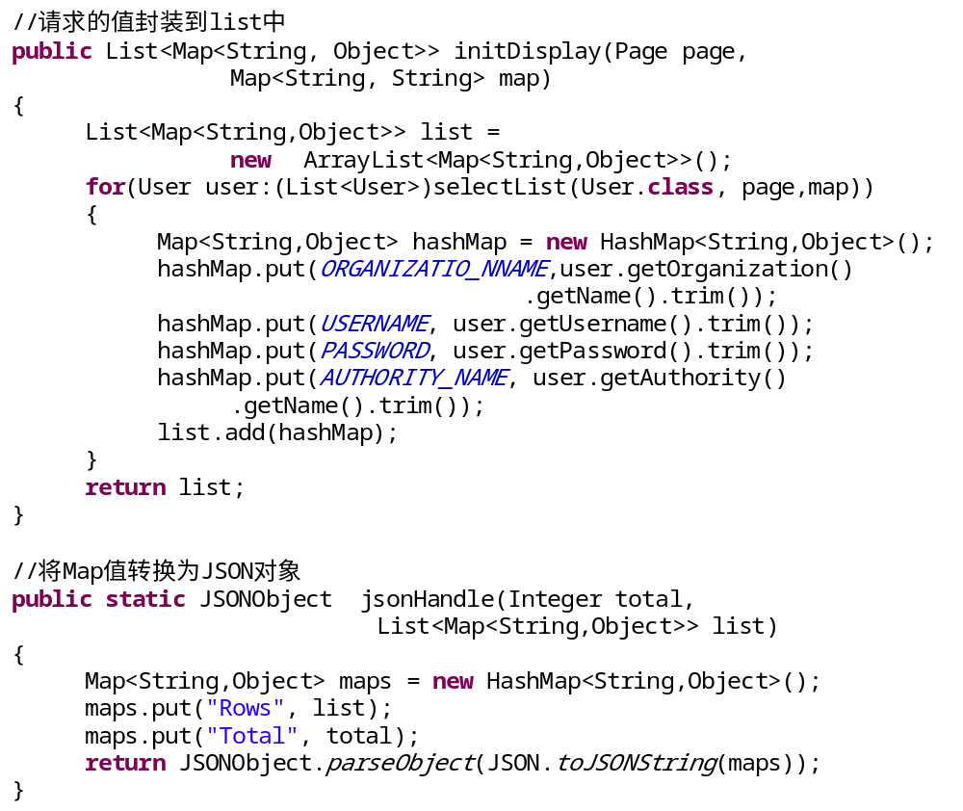

6.1.3 功能实现
(1) 持久层(DAO层)的实现
持久层是在逻辑层面上，负责从数据库中存储数据或者获取数据一组类或者组件，一般是实现对数据库原子的CRUD操作。
系统通过调用Hibernate API来实现持久层对关系型数据库的CRUD操作,Hibernate是一种ORM(Object Ralationship Mapping，对象关系映射)框架，对于数据库的操作本系统使用的是HQL语言，HQL语言类似于SQL语言，只是它直接对域模型类进行操作，如HQL查询语句“From User”表示查询与User类所对应的表中的所有记录，只要能够获取到所操作的类名，就能实现通过统一的类来完成对不同对象的操作。
在Java 项目的持久层中，使用Reflection模式(通过创建的对象名获取对应的类名)，通过传入不同的Class对象（每个类编译后都会都会产生一个Class对象，用于表示类的类型信息）来实现操作不同的域模型类。通过这种方式，使用一个类来实现对不同类的操作来实现对数据库中不同表的CRUD操作。例如对表的查询操作代码实现。
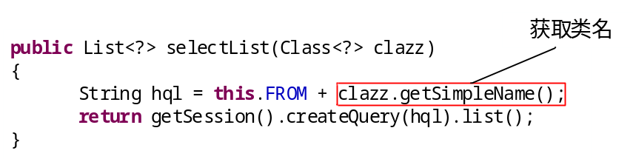
(2) 分页的实现
所谓分页，就是查询一页数据在客户端(浏览器)显示，而不是将所有的数据同时显示在页面上。这样就减轻了客户端的压力，提高了性能，同时增强了用户的体验效果。但是每请求一页数据都会重新访问服务器端的数据库，增加了数据库服务器的压力，可以通过配置Hibernate二级缓存来减少访问数据库的次数。
系统的前台借助于ExtJS来实现，ExtJS提供了分页组件，每向后台请求数据的时候，会附加两个参数start和limit，其中start页面显示数据的起始数据条数，limit表示每页最多显示的数据条数。
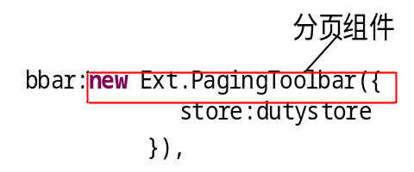
系统后台可以通过创建分页组件Page(至少含有两个参数,start和limit)，接收到start和limit的值,然后利用获取到的start和limit的值创建Page对象来实现分页。
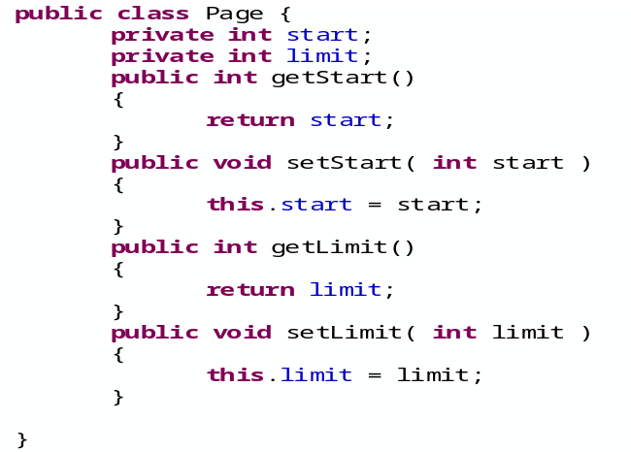
后台获取到分页的参数后，并构建完成Page对象后，最后调用DAO层带有page参数的方法，此方法从page中获取起始始数据条数start和最大显示的数据条数limit，查询数据库中的数据,代码通过调用Hibernate API来实现。
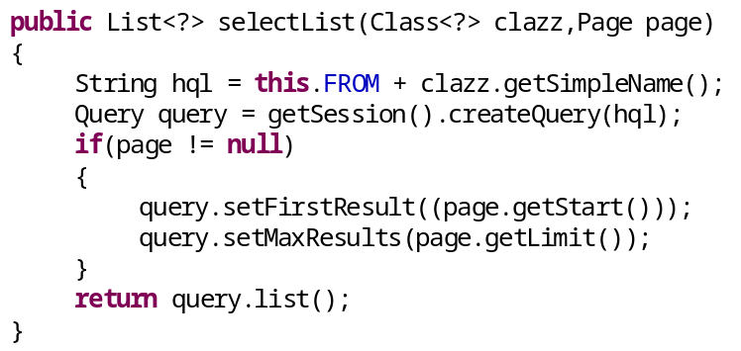
(3) 搜索功能的实现
搜索功能是信息管理系统中最常用的功能之一，它是对庞大的数据库检索设置条件，检索出满足条件的数据，以方便用户查看满足条件的数据。
系统中的搜索功能，首先在客户端(浏览器端)将搜索条件以参数的形式传递给后台，后台接收到条件参数后，将接收到的条件的参数名称和参数值保存在一个Map对想象中，其中key值为参数名称，value值为参数的值。
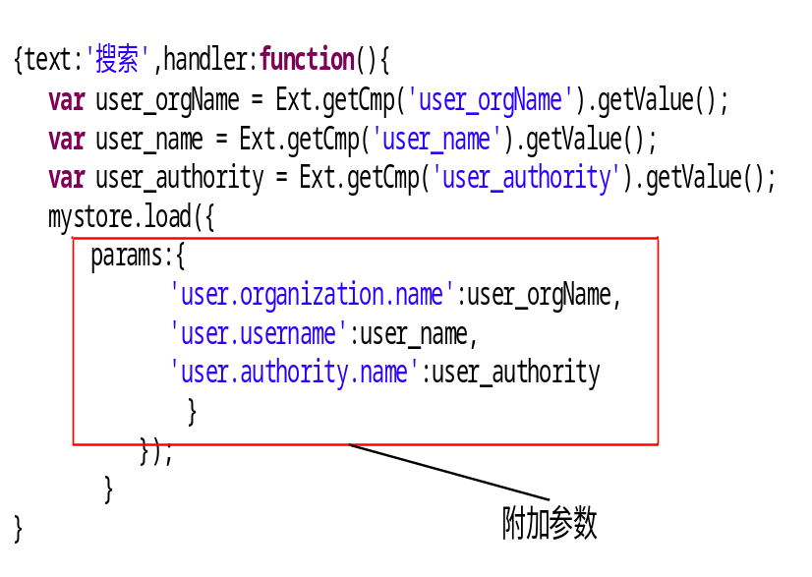
在后台将条件封装在一个Map对象中时，需要先将参数中不是输入条件或者输入条件为空的参数去掉，再将参数名称和值以键值对（key-value）的形式保存。同时需注意的是，在参数传递过程中，参数的编码格式为“ISO-8859-1”(浏览器的地址栏的编码格式为“ISO-8859-1”),在后台处理时需要先将参数重新编码为“UTF-8”，以解决“ISO-8859-1”编码的中文乱码问题。
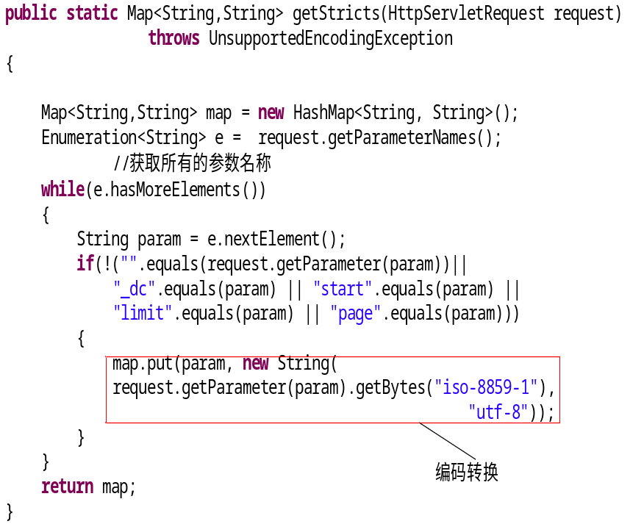
后台封装好条件参数的Map对象后，根剧条件构建条件HQL语句，将Map对象最为参数传入DAO层的查询方法，DAO层的方法遍历Map对象获取参数和值，以构建带条件的HQL语句以进行查询数据库。
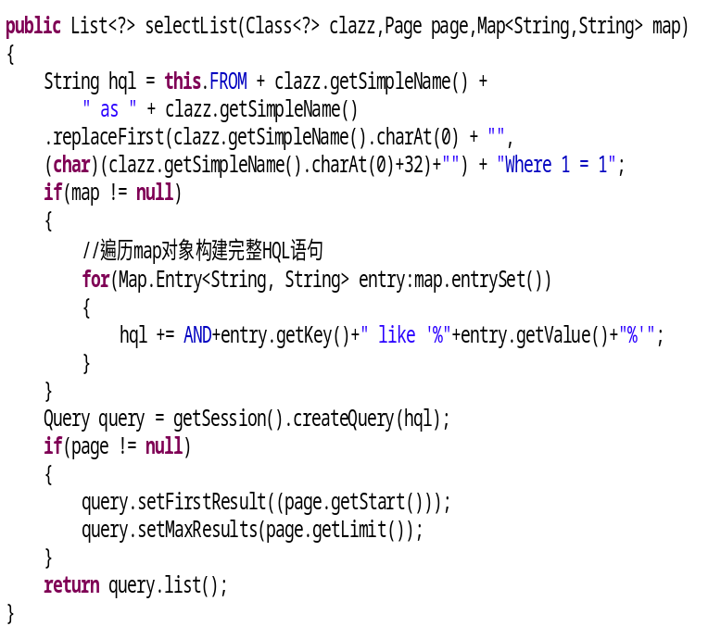

6.1.4 经验总结
(1)前台实现经验。界面实现借助于ExtJS框架实现，用户访问系统请求数据的时，首先会将JS文件下载到客户端，然后通过浏览器解释执行，因此，JS文件的大小直接影响客户端的响应速度。ExtJS是封装的Javascript代码，并在Javascript的基础做了一些努力，使其编码过程完全采用面向对象的思想，可以将其中功能相同或相似的代码以函数的形式封装起来，这样不仅有助于减少代码量，提高客户端的响应速度，而且有助于提高后期系统的维护效率。
(2)后台实现经验。后台实现过程中，会出现很多代码结构相似的代码，这时候就需要进行代码重构，将这些功能封装起来，有助于提高代码的可读性与可维护性。在编码过程中进行代码重构，看似会额外浪费很多时间，降低了开发效率，但事实是，减少了代码的拷贝过程，有效避免因拷贝过程中人为引入的BUG,减少了调试，增加开发效率。在进行代码重构过程中，不能为了使用一些设计模式而使用设计模式，而应该严格按照面向对象的设计原则（如：接口隔离原则等）设计出低耦合高内聚的代码。在函数内部使用局部变量，看似减少了函数的调用，提高了程序的运行效率，但是，在修改函数的过程中无可避免的造成了变量取值的不统一，增加了调试难度，同时，使维护变得更加困难，因此，应该尽量减少局部变量的使用。

6.2 系统运营维护

6.2.1 系统安装部署
系统通过Maven进行jar包的管理和项目的自动部署到外部Tomcat中，其中系统中所有的jar包都是配置在项目的pom.xml文件中，项目部署前，Maven会从中央仓库或者私服上下载pom.xml中配置的所有的依赖包以及配置的Tomcat的插件，通过配置Tomcat服务器的url就可以实现项目的远程部署。

6.2.2 系统维护
(1) 日志维护
系统中的日志包括应用程序日志和安全日志，其中应用程序日志记录了用户的日常操作的事件，记录了包括用户、时间、操作等信息，系统维护人员可以查询相关日志信息重现用户的操作对系统的影响，从而实现对系统进行修改并重新部署运行；安全日志记录了与资源使用有关的事件（如新增或者删除记录）和有效的登录与无效的登录尝试等事件，通过分析安全日志记录可以发现系统的安全漏洞，然后对漏洞进行修补。
(2) 代码维护
代码维护是对已经开发完成的代码包，由于系统中存在未知的漏洞或者系统需要添加新的功能而对程序的代码进行修改维护。系统中许多bug是在程序运行后，经过时间的积累才暴露出来的，这时就需要进行代码的维护，代码维护的过程中，新添加一个代码版本，然后对代码进行修改，当修改后的代码通过所有的测试用例时，才重新部署，避免因为修改bug引入更多的bug。

第七章 结论与展望
经过几个月的努力，我的毕业设计工作已经接近尾声。本次毕业设计是对作者大学四年所学知识的一个总结，使作者获益匪浅，将所学理论知识运用于实际的项目中，极大的提高了作者分析问题和解决问题的能力。
通过本次毕业设计工作的完成，作者对机电设备管理的应用状况有了进一步的了解，机电设备管理质量的优劣，直接影响着企业的经济效益，机电设备管理是企业推进信息化的一个重要内容。本课题以高速公路机电设备管理为研究背景，针对高速公路机电设备管理平台进行系统设计与开发。在设计与开发上，本文结合B/S架构模式、JAVAEE三层架构、PostgreSQL数据库开发技术，对系统的开发原理、功能特点、设计方案和实现方案进行了全面的阐述。
毕业设计中运用了AJAX、SSH2等当前时代比较流行的技术，AJAX技术，实现了页面的局部刷新，提高了用户的体验和响应速度，SSH2的使用可以使系统的实现过程中只关注系统的业务逻辑，解放了程序员，提高了开发效率。
由于作者自身水平和时间有限，系统只实现了任务管理、设备管理、故障管理、库存管理和用户管理几个模块，由于实践经验不足，未满足用户需求等情况在所难免，在以后的工作和学习中，作者会不断努力，增强自己的专业知识以及实践能力。

致 谢
通过这几个月的努力，毕业论文《基于GIS的机电设备管理平台的系统设计与开发》已经完成。在此，首先由衷的感谢何建明老师的悉心指导，何建民老师的治学态度和工作作风深深打动了我，我在学习上和思想上都获益匪浅。在每次的论文检查中，何建民老师都细心的检查并指出论文存在的问题，使我的论文进一步完善。
其次在此感谢安徽皖通科技股份有限公司给我一年的实习机会，使我学到了很多实用的技术，特别感谢杜永春老师和邢伟老师给我专业技术的指导，使我顺利的完成毕业设计。
最后我要感谢给予我帮助的各位老师和同学，在我的学习生活中，感谢有你们的陪伴。

参考文档
[1] 刘家华.浅析机电设备管理及技术维修.企业技术开发.2013年01月.第32卷(第1期)：77-80.
[2] 曹英宝.浅议高速公路机电设备故障的维护和维修的高效管理[J].黑龙江交通科技.2011，（10）：98-99.
[3] 王兆贵.浅析现代设备管理工作.江苏冶金.1995,(3):61-63.
[4] 李兴国，钟金宏，顾东晓.管理信息系统.东北财经大学出版社有限责任公司.2011年01月.
[5] Leszek A.Maciaszek,马素霞，王素琴，谢萍.需求分析与系统设计.机械工业出版社.2011年11月.
[6] 王珊,萨师煊.数据库系统概论(第四版).高等教育出版社.2006年05月.
[7] （美）西尔伯沙茨，（美）科思，（印度）苏达尔善.数据库系统概念(第五版).高等教育出版社.2006年06月.
[8] Jerry Bradenbaugh. JavaScript Application Cookbook. O'Reilly Media, Inc,USA. 1999年10月.
[9] Craig Walls.Spring In Action. Manning Publications.2011年06月.
[10] 李刚. 轻量级Java EE企业应用实战（第3版）：Struts 2＋Spring 3＋Hibernate整合开发.电子工业出版社.2012年04月.

附 录
部分界面如图所示：
(1) 添加任务界面
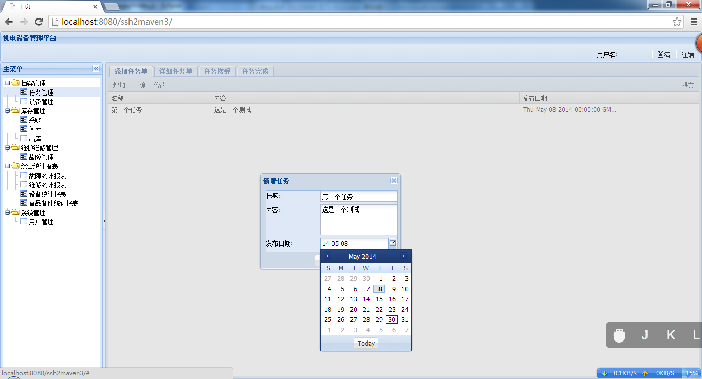
(2) 任务处理界面
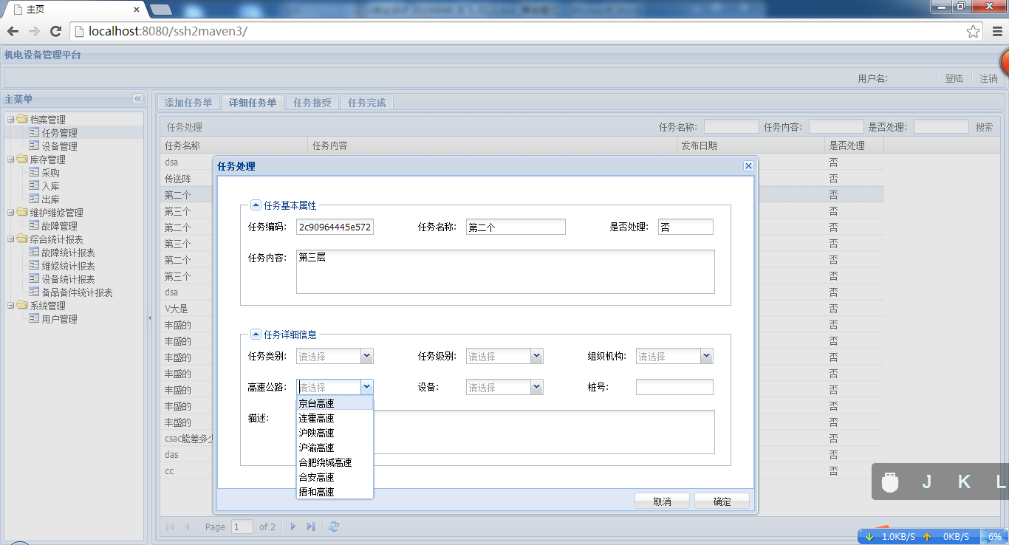
(3) 接受任务界面
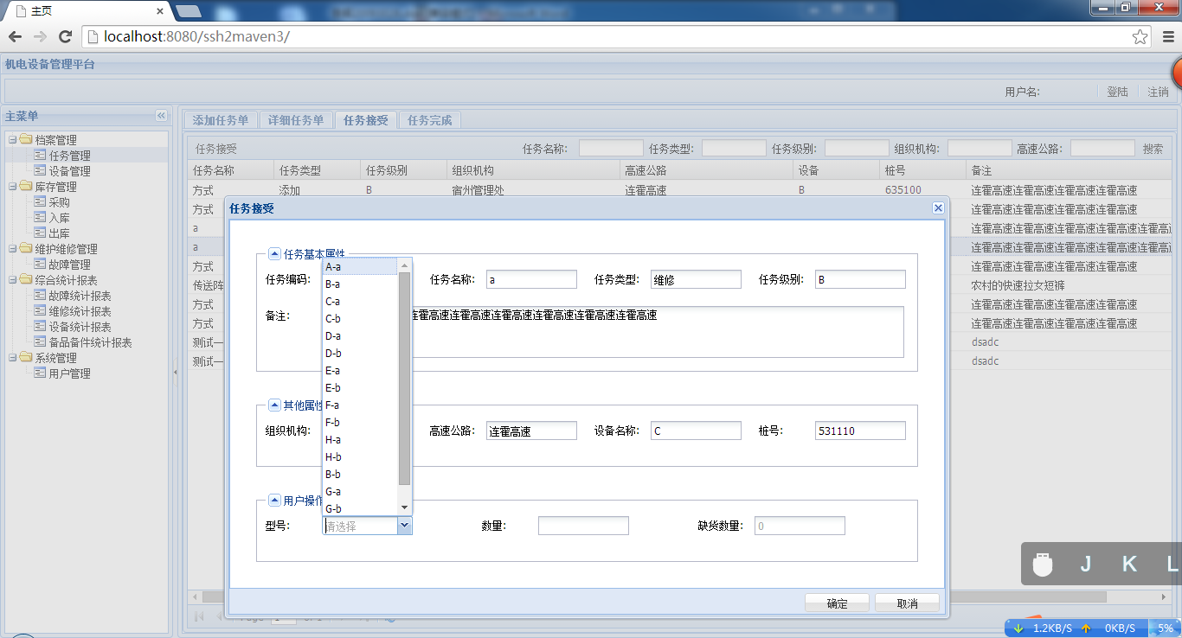
(4) 任务完成界面
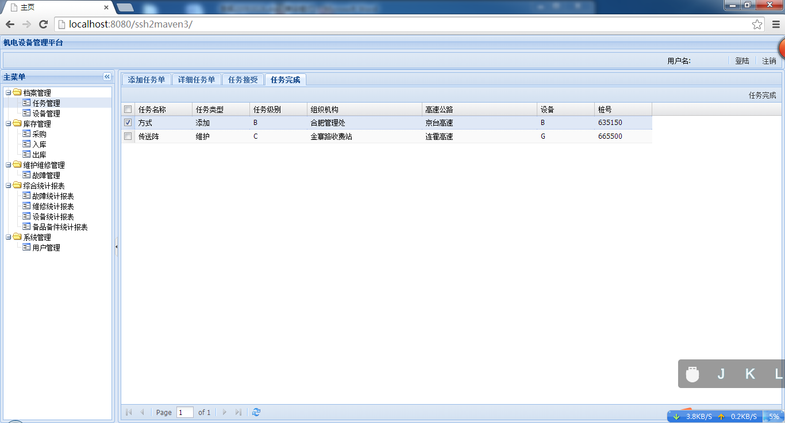
(5) 设备管理界面
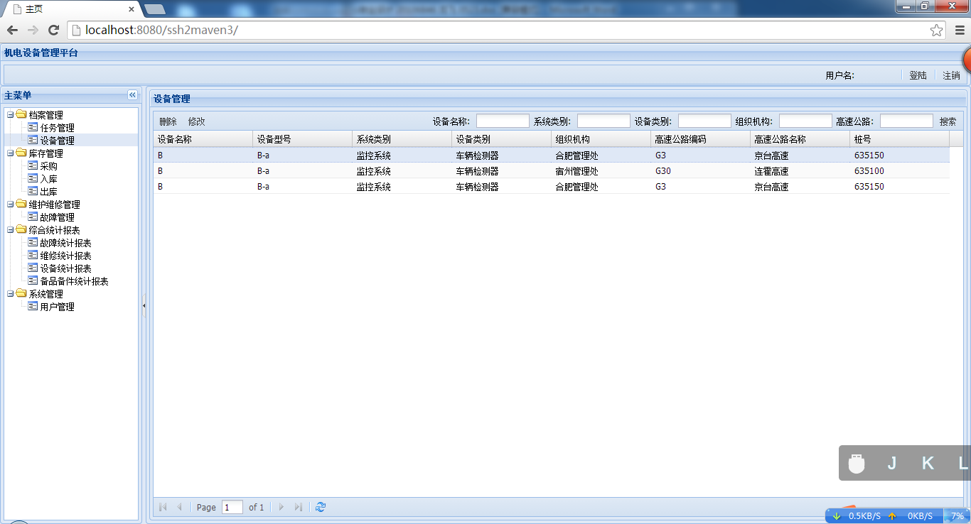
(6) 采购界面
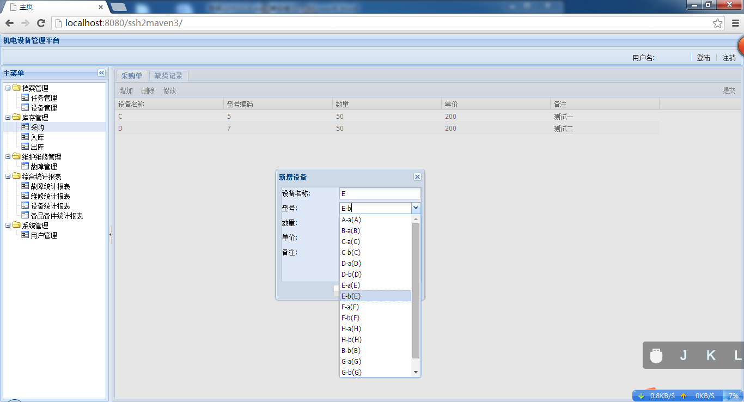
(7) 入库界面
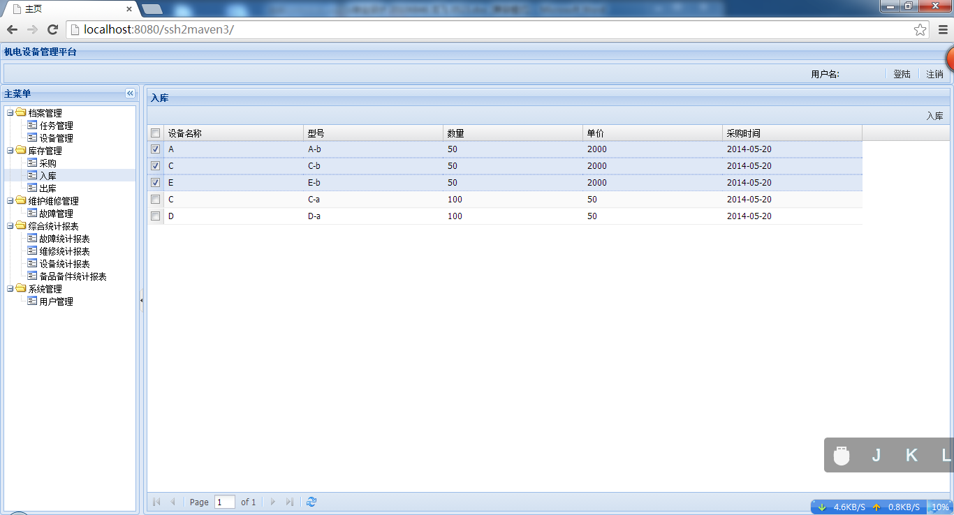
(8) 出库界面
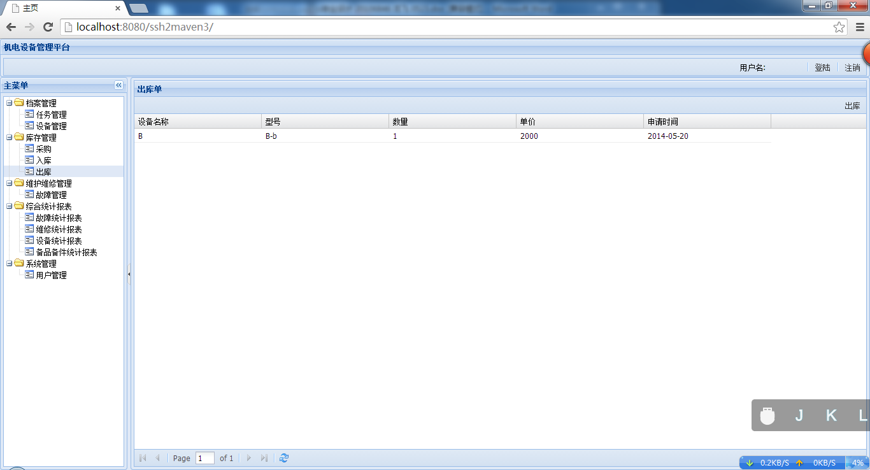
(9) 故障管理界面
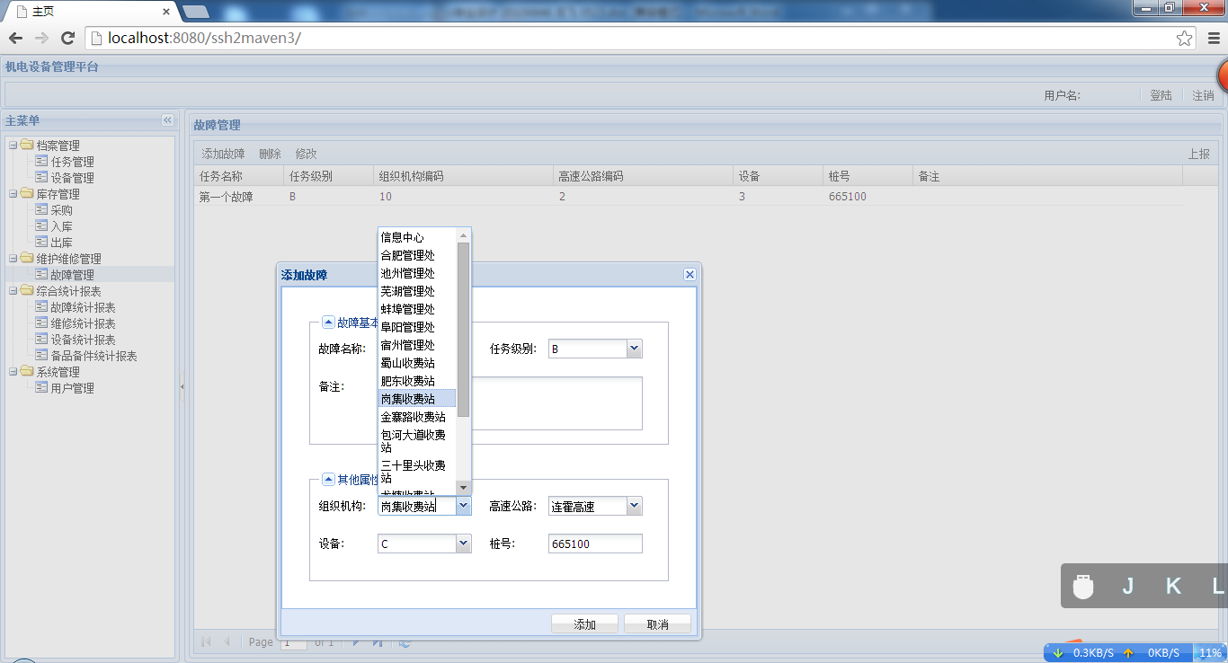
(10) 用户管理界面
